

Шкаф управления Иртыш
ШУ2-2.37.Ч2.7-32А

Паспорт
Руководство по эксплуатации

2022

СОДЕРЖАНИЕ

 | Введение……………………………………………………………………………… |  | 3
1 | Описание и работа…………………………………………………………………… |  | 5
 | 1.1 | Назначение изделия…………………………………………………………..... | 5
 | 1.2 | Технические характеристики………………………………………………….. | 5
 | 1.3 | Состав изделия………………………………………………...………………... | 6
 | 1.4 | Устройство и работа……………………………………………………………. | 6
 | 1.5 | Маркировка……………………………………………………………………… | 8
 | 1.6 | Упаковка………………………………………………………………………… | 8
 | 1.7 | Описание и работа составных частей изделия……………………………….. | 9
2 | Использование по назначению…………………………………..………….………. |  | 13
 | 2.1 | Эксплуатационные ограничения………………………………………………. | 13
 | 2.2 | Подготовка изделия к использованию………………………………………… | 13
 | 2.3 | Использование изделия……………………………………………………….... | 14
3 | Техническое обслуживание………………………………………………………..... |  | 17
4 | Хранение……………………………………………………………………………… |  | 18
5 | Транспортирование……………………….………………………………………..... |  | 18
6 | Свидетельство о приемке и упаковывании………………………………………… |  | 18
7 | Ресурсы, сроки службы и хранения, гарантии изготовителя……………………... |  | 19
8 | Сведения о производителе…………………………………………………………... |  | 19
 | Приложение 1. Схемы электрические подключений……………………………… |  | 20
 | Приложение 2. Схемы электрические принципиальные………………………….. |  | 23
 | Приложение 3. Общий вид………………………………………………………….. |  | 26

ВНИМАНИЕ:


ПРЕЖДЕ, ЧЕМ ПОЛЬЗОВАТЬСЯ ШКАФОМ УПРАВЛЕНИЯ ВНИМАТЕЛЬНО ОЗНАКОМЬТЕСЬ С ПРАВИЛАМИ ЕГО МОНТАЖА, ПУСКА, ЭКСПЛУАТАЦИИ И УХОДА ЗА НИМ ДЛЯ ДОЛГОВРЕМЕННОЙ И БЕЗАВАРИЙНОЙ РАБОТЫ.

ПРИ НАЛИЧИИ В ПОМЕЩЕНИИ КОРРОЗИОННЫХ ГАЗОВ НЕОБХОДИМО ОБЕСПЕЧИТЬ ВЕНТИЛЯЦИЮ И ОХЛАЖДЕНИЕ ОБОРУДОВАНИЯ ШКАФА ЧИСТЫМ ВОЗДУХОМ.

ЗАПРЕЩАЕТСЯ:

- ИЗМЕНЯТЬ СХЕМУ ШКАФА УПРАВЛЕНИЯ!

Настоящее руководство является сопроводительной эксплуатационной документацией, поставляемой с изделием, и предназначенной для ознакомления с конструкцией и техническими данными, а также содержит сведения, необходимые для правильной эксплуатации.
В связи с постоянной работой по совершенствованию изделия, повышающей его надёжность, в конструкцию могут быть внесены незначительные изменения, не отражённые в настоящем руководстве по эксплуатации.
Источником опасных воздействий при работе изделия являются токоведущие цепи, находящиеся под напряжением 220/380 В.
К работе с изделием должны допускаться лица, изучившие настоящие руководство по эксплуатации и имеющие допуск к работе в электроустановках с напряжением до 1000В.
Условное обозначение шкафов управления:

Шкаф управления | Иртыш | ШУ2 | - | 3 | . | 30 | . | Ч | 3 | . | 6 | - | 3 | 2А |  | (Д) |  | УХЛ1
 | 1 | 2 |  | 3 |  | 4 |  | 5 | 6 |  | 7 |  | 8 | 9 |  | 10 |  | 11
1 – Наименование серии шкафа управления;
2 – Назначение шкафа управления:
«ШУ1» – шкаф управления канализационной насосной станции (регулирование по уровню);
«ШУ2» – шкаф управления установкой повышения давления (регулирование по давлению);
«ШУ3» – шкаф управления вентиляционными агрегатами;
«ШУ4» – шкаф управления электроприводом задвижки;
«ШУ5» – шкаф управления несколькими видами нагрузок, согласно техническим требованиям заказчика (например, станция повышения давления с возможностью управления электроприводом задвижки).
3 – Количество управляемых электродвигателей, шт.;
4 – Мощность электродвигателя, кВт;
5 – Тип запуска электродвигателя:
«П» – устройство плавного пуска;
«Ч» – преобразователь частоты;
«К» – комбинированный пуск (звезда - треугольник);
без обозначения – прямой пуск.
6 – При использовании устройств плавного пуска или преобразователей частоты указывается их количество (один – без обозначения).
7 – Тип защиты электродвигателя:
«0» – без защиты;
«1» – термозащита;
«2» – влагозащита;
«6» – влаго-термозащита.
8 – Питающее напряжение
«2» – 220В;
«3» – 380В;
«6» – 660В.
9 – Количество вводов («А» – с АВР).

10 – Элементная база
без обозначения – стандартное исполнение;
(Д) – на базе контроллера ДНК-3 (только для двухнасосных шкафов управления);
(М) – на базе устройства плавного пуска MCD201 (только для однонасосных шкафов управления).
11 – Климатическое исполнение
без обозначения – установка в отапливаемом помещении;
УХЛ1 – установка под открытым небом.

Пример записи шкафа управления в других документах и (или) при заказе:
1. Шкаф управления канализационной насосной станции (управление по уровню). Два насосных агрегата мощностью 132кВт. Запуск двигателя – устройство плавного пуска (2 штуки). Влаго-термозащита. Питающее напряжение 380В. Два ввода электропитания с АВР.
Шкаф управления Иртыш ШУ1-2.132.П2.6-32А.

2. Шкаф управления канализационной насосной станции (управление по уровню). Два насосных агрегата мощностью 3кВт. Прямой пуск двигателя. Без датчиков влаго- и термозащиты. Питающее напряжение 380В. Один ввод. Контроллер ДНК-3. Установка под открытым небом.
Шкаф управления Иртыш ШУ1-2.3.0-31 (Д) УХЛ1.

1 Описание и работа
1.1 Назначение изделия
Шкаф управления Иртыш ШУ2-2.37.Ч2.7-32А (далее – шкаф управления) предназначен для управления работой и защиты от аварий двух насосов.

1.2 Технические характеристики
Шкаф управления соответствует требованиям:
ТР ТС 004/2011 «О безопасности низковольтного оборудования»;
ТР ТС 020/2011 «Электромагнитная совместимость технических устройств».
Сертификат соответствия № ТС RU C-RU.AУ05.B.06848.
Технические характеристики изделия приведены в таблице 1.
Таблица 1
№ | Наименование | Значение
1 | Род тока | переменный, 50Гц
2 | Номинальное рабочее напряжение, В | 380
3 | Номинальное напряжение изоляции, В | 660
4 | Номинальное напряжение цепей управления, В | 220
5 | Допустимое отклонение напряжения питания от номинала | +10%…-15%
6 | Номинальный ток каждой цепи, А | 80
7 | Номинальная мощность подключаемых электродвигателей, кВт | 37
8 | Предельный отключаемый ток, кА | 18
9 | Предельный коэффициент мощности (cosφ) | 0,85
10 | Тип датчика температуры | сопротивление
11 | Тип датчика влажности | Датчик влажности СС06
12 | Тип датчика температуры подшипника | PT100
13 | Окружающая температура при работе | (-5…+40) °С
14 | Окружающая температура при хранении | (-25…+55) °С
15 | Относительная влажность воздуха | 80% без конденсата
16 | Максимальная высота над уровнем моря | 1000м
17 | Габариты шкафа управления | см. Приложение 3
18 | Степень защиты | IP54
19 | Меры защиты обслуживающего персонала | Защита от прямого  прикосновения  к токоведущим частям.
20 | Вид системы заземления | TN-S
21 | Вид внутреннего разделения | 1
22 | Вид системы заземления | TN-S
23 | Вид внутреннего разделения | 1
24 | Типы электрических соединений функциональных блоков | FFF
25 | Условия окружающей среды | В
26 | Максимальная нагрузочная способность выходных реле (сигнал ТС) | 220В, 2А

1.3 Состав изделия

Шкаф управления состоит из:
- Корпуса, монтажной платы, крепёжных деталей;
- Блок управления AVR-02;
- Реле напряжения РНПП 311М:
- Частотный преобразователь FDU2.0 NGD 48-088-20DE 45 кВт 380В IP20;
- Плата безопасного останова 2.0 NGD VFX/FDU;
- Модуль расширения интерфейс PROFIBUS DP v1 для 2.0 NGD;
- Устройства защиты двигателя УЗД-8Р;
- Измерительные преобразователи ОВЕН 2ТРМ1;
- Синус фильтр ФС-0,8/90 У3, 400В, 90А, 0,8 мГн, 5 мкФ
- Автоматических выключателей;
- Магнитных пускателей;
- Вентилятора охлаждения шкафа;
- Светосигнальной арматуры;
- Клеммных колодок;
- Системы проводов;

1.4 Устройство и работа

1.4.1 Устройства индикации и управления
На дверце шкафа управления размещены следующие органы управления и индикации (рис. 1):
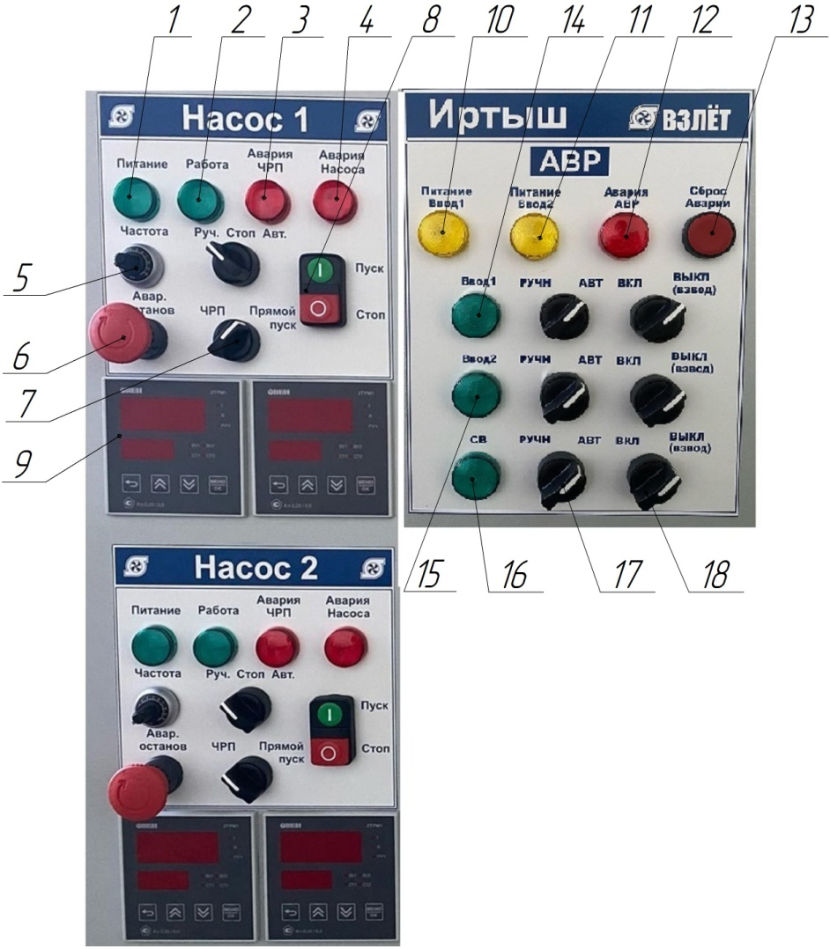

Рисунок 1 – Органы управления и индикации насосной станции.
- индикатор «Питание»;
- индикатор «Работа»;
- индикатор «Авария ЧРП»;
- индикатор «Авария насоса»;
- регулятор «Частота»;
- кнопка «Аварийный останов»;
- переключатель «ЧРП/Прямой пуск»;
- кнопки «Пуск-Стоп»;
- индикатор температуры «2ТРМ1»;
- индикатор «Питание ввод1»;
- индикатор «Питание ввод2»;
- индикатор «Авария АВР»;
- кнопка «Сброс Аварии»
- индикатор «Ввод1»;
- индикатор «Ввод2»;
- индикатор «СВ»;
- переключатель «Ручн/АВТ»
- переключатель «Вкл/Выкл (Взвод)»

Назначение органов управления и индикация передней панели шкафа приведены в таблице 2.
Таблица 2
Название | Описание | Назначение
Индикатор «Питание» | зеленый | На насос подано питание
Индикатор «Работа» | зеленый | Насос находится в работе
Индикатор «Авария ЧРП» | красный | Авария частотного преобразователя
Индикатор «Авария насоса» | красный | Авария насоса
Регулятор «Частота» | потенциометр | Регулирование частоты частотного преобразователя в ручном режиме
Кнопка «Аварийный останов» | кнопка с фиксацией | Аварийный останов насоса
Переключатель «ЧРП/Прямой пуск»; | 2 положения | Выбор способа запуска насоса в ручном режиме
Кнопки «Пуск-Стоп | сдвоенная кнопка | Запуск и остановка насоса в ручном режиме
Индикатор температуры «2ТРМ1» | устройство | Преобразователь температуры подшипников насоса
Индикатор «Питание ввод1» | желтый | Подано питание на первый ввод
Индикатор «Питание ввод2» | желтый | Подано питание на второй ввод
индикатор «Ввод1» | зеленый | Выключатель ввод1 включен
индикатор «Ввод2» | зеленый | Выключатель ввод2 включен
индикатор «СВ» | зеленый | Секционный выключатель включен
Продолжение таблицы 2
Переключатель «Ручн/АВТ» | 2 положения | Выбор режима работы АВР
Переключатель «Вкл/Выкл (Взвод)» | 2 положения | Включение/Выключение Ввода

1.4.2 Режимы работы станции

1.4.2.1 автоматический режим
Для работы в автоматическом режиме необходимо перевести переключатель «Руч/Стоп/Авт» в положение «Авт».
Запуск и останов насоса осуществляется от сигнала по ProfiBus DP.

1.4.2.2 Ручной режим
Для ручного запуска насоса необходимо перевести переключатель «Руч./Стоп/Авт.» в положение «Руч». Далее запуск и останов насосов в ручном режиме реализован двумя способами через частотный преобразователь и прямой пуск. Выбор способа запуска насоса осуществляется при помощи переключателя «ЧРП /Прямой пуск» рис., поз. . Запуск и останов насосов осуществляется при помощи кнопок «ПУСК» (рис. 1 поз. 8) и «СТОП» (рис. 1 поз. 8), расположенных на дверце шкафа управления.

1.5 Маркировка

На передней дверце шкафа располагаются наклейки, содержащие следующую информацию:
- наименование шкафа управления;
- заводской номер шкафа управления;
- наименование и координаты производителя шкафа управления;
- обозначение технических условий, согласно которым изготавливается шкаф управления;
- знак «Высокое напряжение»;
- наименование светосигнальных индикаторов и органов управления;
- дата изготовления.
Внутри шкафа все элементы имеют маркировку в соответствии с принципиальной схемой шкафа управления. Все проводники цепей управления имеют маркировку согласно принципиальной схеме в соответствии с ГОСТ 2.709 «Обозначения условные проводов и контактных соединений электрических элементов, оборудования и участков цепей в электрических схемах».

1.6 Упаковка

Упаковка изделия производится в индивидуальную коробку из гофрированного картона. На коробке указывается наименование станции, заводской номер, а также знаки «верх» и «лицевая сторона».
1.7 Описание и работа составных частей изделия
1.7.1 Описание УЗД-8Р
Устройство защиты двигателя УЗД-8Р представляет собой автоматический микропроцессорный контроллер и предназначено для защиты от аварий двигателей погружных насосов. УЗД-8Р работает совместно с датчиками температуры и влаги, установленными в двигателе.

Изделие осуществляет защиту от:
– перегрева двигателя;
– попадания воды в двигатель;
– пробоя изоляции обмоток двигателя;
– от неисправности датчиков.
Способ защиты – отключение двигателя.
Состояние устройства защиты двигателя УЗД-8Р можно определить по показаниям индикаторов. Назначение индикаторов приведено в таблице 3.
Таблица 3
Индикатор | Функция
«Сеть» | Индицирует подачу напряжение питания 220В на устройство
«Работа» | Индицирует включение силовой нагрузки (пускателя)
«Перегрев» | Индицирует перегрев термодатчика, либо в сочетании с индикатором «Датчик» неисправность термодатчика
«Вода» | Индицирует наличие воды на датчике влажности,  либо в сочетании с индикатором «Датчик»  неисправность датчика влажности
«Изоляция» | Индицирует нарушение изоляции обмоток электродвигателя
«Датчик» | Индицирует неисправность одного или нескольких датчиков светится только одновременно с одним или двумя индикаторами "Перегрев" и "Вода"

Индикаторы работают следующим образом:
- Состояние индикатора «Сеть» определяется подачей напряжения питания.
- Индикатор «Работа» информирует о том, что устройство включило нагрузку, т.е. все датчики исправны и находятся в состоянии «Норма».
- К индикаторам аварий относятся индикаторы «Перегрев», «Вода», «Изоляция», «Датчик». Свечение индикатора аварии («Вода», «Перегрев», «Изоляция») при погашенном индикаторе «Датчик» индицирует наличие соответствующей аварии.
– Свечение индикатора аварии при светящемся индикаторе "Датчик" индицирует неисправность соответствующего датчика (замыкание или обрыв). При этом мигание обоих индикаторов обозначает обрыв соответствующего датчика, а непрерывное свечение – замыкание датчика.
– Для датчика изоляции состояние "Авария датчика" не предусматривается.
– Поскольку индикатор "Датчик" относится сразу к двум индикаторам – "Перегрев" и "Вода", то возможны состояния, когда один из датчиков находится в обрыве, а другой – в замыкании. При этом индикатор "Датчик" будет светиться непрерывно – т.е. режим непрерывного свечения перекрывает режим мигания.
– Существуют одна ситуация, когда индикация не позволяет однозначно определить тип аварии по каждому из датчиков "Перегрев" и "Вода" – это когда одновременно светятся три индикатора "Перегрев", "Вода" и "Датчик" (см. табл. 11). В данной ситуации необходимо разбираться отдельно с каждым из датчиков, заменив другой эквивалентом.
Примеры индикации аварий (таблица 4):
Таблица 4
Индикатор  "Перегрев" | Индикатор  "Вода" | Индикатор  "Изоляция" | Индикатор "Датчик" | Описание неисправности
Примеры индикации при одиночных авариях
○  погашен | ○  погашен | ○  погашен | ○  погашен | Неисправностей нет
✴  светится | ○  погашен | ○  погашен | ○  погашен | Перегрев термодатчика
○  погашен | ✴  светится | ○  погашен | ○  погашен | Вода на датчике влаги
○  погашен | ○  погашен | ✴  светится | ○  погашен | Нарушена изоляция обмоток статора относительно корпуса насоса.
○  погашен | ○  погашен | ○  погашен | ✴  светится | Невозможное состояние.  Изделие неисправно
✴  светится | ○  погашен | ○  погашен | ✴  светится | Замкнут датчик  температуры
○  погашен | ✴  светится | ○  погашен | ✴  светится | Замкнут датчик  влажности
○  погашен | ○  погашен | ✴  светится | ✴  светится | Невозможное состояние.  Изделие неисправно
✴ /   мигает | ○  погашен | ○  погашен | ✴ /   мигает | Оборван датчик  температуры
○  погашен | ✴ /   мигает | ○  погашен | ✴ /   мигает | Оборван датчик  влажности
Примеры индикации при нескольких одновременных авариях
✴  светится | ✴  светится | ✴  светится | ○  погашен | Вода на датчике влажности,  Перегрев термодатчика  Нарушение изоляции обмоток статора относительно корпуса насоса.
✴ /   мигает | ✴ /   мигает | ○  погашен | ✴ /   мигает | Оборваны датчики температуры  и влажности
✴ /   мигает | ✴  светится | ○  погашен | ✴ /   мигает | Оборван датчик температуры и  Вода на датчике влажности
✴ /   мигает | ✴  светится | ○  погашен | ✴  светится | Оборван датчик температуры и  Замыкание датчика влажности
Неоднозначная ситуация
✴  светится | ✴  светится | любое | ✴  светится | 1 | Перегрев термодатчика и  Замыкание датчика влажности
 |  |  |  | 2 | Вода на датчике влажности и  Замкнут датчик температуры
 |  |  |  | 3 | Замкнут датчик влажности и  Замкнут датчик температуры
1.7.2 Описание преобразователя частоты
Описание преобразователя частоты
Применение преобразователя частоты (ПЧ) в данном щите управления позволяет:
-обеспечить поддержание заданного давления жидкости в напорном трубопроводе путем регулирования частоты вращения двигателя насоса;
- обеспечить плавную работу оборудования (электродвигателя и насоса);
- избежать перегрузки питающей сети в момент пуска и останова насосов, за счёт снижения пусковых токов;
- избежать гидравлических ударов в трубопроводах и запорной арматуре.
Всё это в свою очередь увеличивает срок их службы и снижает затраты на обслуживание оборудования.
В настоящем щите управления применен преобразователь частоты Emotron FDU 2.0 NGD.

При обкатке насоса, в комплекте со щитом управления, заводом изготовителем осуществлены настройки для работы системы управления насосами, которые приведены в таблице 5.
Меню становится доступно после запуска преобразователя частоты. Для отображения меню на дисплее необходимо нажать кнопку ОК на панели управления. При помощи кнопок, пользователь имеет возможность изменять настройки преобразователя. Однако некоторые изменения могут привести к чрезвычайным ситуациям. Поэтому рекомендуется обратиться к производителю для консультации, при необходимости изменения настроек преобразователя.

Таблица 5
Окно меню | Параметры | Установка
211 | Язык | Русский
214 | Управление заданием | Интерфейс
215 | Управление пуском/остановом | Интерфейс
216 | Управление сбросом | Интер.+Клав.
2171 | Местное управление заданием | Внешнее
2172 | Местное управление пуском/остановом | Внешнее
223 | Мощность двигателя | 37
224 | Номинальный ток двигателя | 72
225 | Номинальная скорость двигателя | 1470
227 | Cosφ двигателя | 0,85
261 | Тип интерфейса | RS232/RS485
2621 | Скорость связи | 19200
2622 | Адрес | 1/2
423 | Потеря двигателя | Авария
511 | АнВх1 | Задание
522 | ЦифВх2 | Пуск вправо
523 | ЦифрВх3 | Мест./Внеш.
551 | Реле 1 | Готовность
552 | Реле 2 | Работа
Частотный преобразователь может в какой-либо момент зафиксировать аварию, при этом его дисплей будет подсвечиваться красным цветом и отображать текущую неисправность. Для определения аварии необходимо воспользоваться документацией на данный частотный преобразователь, которая находится по ссылке: https://www.emotron-ru.com/

1.7.3 Описание и работа 2ТРМ1
Терморегулятор ОВЕН 2ТРМ1 предназначен для измерения и регулирования температуры, давления, влажности, веса, скорости и т.п. где требуется поддержание параметров в автоматическом режиме.
В данном шкафу управлении 2ТРМ1 служат для контроля температуры подшипников насоса, заводом-изготовителем осуществлены настройки для безопасной работы насоса, которые приведены в таблице 6
Таблица 6
Уставка | Назначение | Значение
«In1-tyPE» | Код датчика | «P100»
«In2-tyPE» | Код датчика | «oFF»
«In1-SP» | Заданная температура | «75»
«out1-LoG.A» | Режим работы выхода 1 | «CooL»
«out1-HYSt» | Гистерезис | 5,0
«out2-LoG.A» | Режим работы выхода 2 | «ConU»
«out2-SrC» | Выбор источника данных | «Fun1»

1.7.4 Описание и работа АВР
АВР предназначен для управления автоматическим переходом от основного источника питания на резервный и обратно при недопустимых отклонениях напряжения в фазах, асимметрии или перекосе фаз, изменении порядка чередования фаз, обрывах одной или нескольких фаз в «основной» или «резервной» сетях.
АВР обеспечивает контроль состояния вводов, управление автоматическими выключателями с мотор-приводом, индикацию состояния входов и выходов.
После случайных перерывов в электропитании АВР автоматически
восстанавливает свою работоспособность.
При первоначальном включении в автоматическом режиме работы и напряжении на вводах 1 и 2 в допустимых пределах АВР подключает нагрузки 1 и 2 к вводам 1 и 2 соответственно, при этом секционный выключатель находится в выключенном состоянии. Если в процессе работы параметры напряжения на подключенном первом вводе в течении определенного времени (времени отключения) оказываются за пределами допустимых значений, нагрузка отключается от первого ввода и, с помощью секционного выключателя с установленной задержкой переключается на второй ввод.
При восстановлении параметров напряжения на вводе секционный выключатель отключится, автоматический выключатель ввода включится и восстановится нормальное рабочее состояние АВР. При пропадании напряжения на втором вводе алгоритм повторится в том же порядке.
При переводе в ручной режим и подачи напряжения на оба ввода с разных источников не допускается включать секционный выключатель!

2 Использование по назначению

2.1 Эксплуатационные ограничения

Технические параметры, несоблюдение которых может привести к выходу изделия из строя, приведены в таблице 7.
Таблица 7
№ | Наименование параметра | Значение
1 | Допустимое отклонение напряжения питания от номинала | +10%…-15%
2 | Окружающая температура при работе | (-5…+40) °С
3 | Окружающая температура при хранении | (-25…+55) °С
4 | Относительная влажность воздуха | 80% без конденсата
5 | Максимальная нагрузочная способность контактов выходных реле (сигнал ТС) | 220В, 2А

2.2 Подготовка изделия к использованию
2.2.1 Меры безопасности при подготовке изделия
Все монтажные работы должны проводиться квалифицированным персоналом на обесточенном изделии.

2.2.2 Объем и последовательность внешнего осмотра изделия
Необходимо убедиться, что все элементы шкафа управления не имеют механических повреждений и надежно закреплены.
Корпус шкафа управления должен быть заземлен!

2.2.3 Установка шкафа управления
Конструкцией шкафа управления предусмотрена установка на горизонтальную поверхность. Габаритные размеры шкафа управления приведены в Приложении 3.
Шкаф управления следует защищать от попадания прямых солнечных лучей. В непосредственной близости от шкафа не должны располагаться мощные источники тепла и электромагнитных излучений.

2.2.4 Подготовка к работе шкафа управления
1. Произведите подключение шкафа управления согласно схеме подключений (Приложение 1).
2. Выполните протяжку всех резьбовых соединений силовых цепей шкафа управления.
3. Установите все переключатели «Руч./Стоп/Авт.» в положение «Стоп».
4. Установите все переключатели на АВР «Ручн/АВТ» (рис. 1 поз. 17), в положение «Ручн».
5. Установите все переключатели «Вкл/Выкл (Взвод)» (рис. 1 поз. 18), в положение «Выкл (Взвод)».
6. Подать питание на шкаф загорятся индикаторы «Питание ввод 1,2» на дверце шкафа управления (рис. 1 поз. 10,11) и взведутся пружины автоматов.
7. Включите автоматические выключатели цепей управления АВР QF4, QF5
8. Перевести переключатели «Ручн – Авт» в положение «Авт» (рис. 1 поз. 17), при этом должен включиться автомат QF1, QF2 и загорятся индикаторы «Ввод1,2» (рис.1 поз. 14,15). Далее щит АВР работает в автоматическом режиме
9. Включите автоматические выключатели насосов QF6, QF9, загорятся индикаторы «Питание НА» (рис.1 поз.1)
10. Включите автоматические выключатели цепей управления QF7,QF8, QF10,QF11
11. Проверьте правильность вращения рабочего колеса насоса.
Расположите насос таким образом, чтобы было обеспечено визуальное наблюдение за вращением рабочего колеса.
Переведите переключатель «Руч./Стоп/Авт.» в положение «Руч.»
Переведите переключатель «ЧРП/Прямой пуск» в положение «ЧРП» (рис.1 поз.7.)
Запустите насос на 2-3 секунды нажатием кнопки «ПУСК» (рис. 1 поз. 10), и внимательно наблюдая за вращением рабочего колеса, определить его направление. Рабочее колесо должно вращаться по направлению стрелки, изображенной на корпусе спиральном.
Для изменения направления вращения электродвигателя насоса следует поменять местами две из трех жил питающего кабеля насоса на соответствующем клеммнике шкафа управления.
11. Шкаф управления готов к работе.

2.3 Использование изделия

2.3.1 Запуск шкафа управления в работу
2.3.1.1 Запуск шкафа управления в ручном режиме
Для управления АВР в ручном режиме:
1. Перевести переключатели ручн/авт всех вводов и секционного выключателя в положение ручной (рис. 1 поз. 17) и переключатель вкл/выкл (взвод) (рис. 1 поз. 18) в положение выкл/(взвод) при этом взведутся пружины приводов.
2. Включить необходимый ввод при помощи переключателя вкл/выкл(взвод) (рис. 1 поз. 18) соответствующего ввода в положение вкл.
Не допускается включать секционный выключатель при переводе в ручной режим и подачи напряжения на оба ввода с разных источников!
Для запуска подключенного насоса в ручном режиме необходимо:
1. Переведите переключатель «Руч./Стоп/Авт.» в положение «Руч.»
2. Выберите способ запуска насоса с помощью переключателя «ЧРП/Прямой пуск» (рис. 1 поз. 7.)

3. Для запуска насоса в ручном режиме нажать кнопку «ПУСК» (рис. 1 поз. 8).
4. Для остановки насоса в ручном режиме нажать кнопку «СТОП» (рис.1 поз.8.).

2.3.1.2 Запуск шкафа управления в автоматическом режиме
Для управления насосом в автоматическом режиме используются порт RS-485 протокол Profibus DP.
Для запуска подключенного насоса в автоматическом режиме необходимо:
1. Перевести переключатель «Руч./Стоп/Авт.», в положение «Авт.».
2. Запуск и останов насоса производиться по сигналу на ЧРП по протоколу Profibus DP

2.3.2 Аварийные режимы работы
Перечень возможных неисправностей и способов их устранения приведены в таблице 8.
Таблица 8
Неисправность | Индикация | Причина | Устранение
Шкав не включается | Нет индикации | Остутсвие питающего напряжения на вводах | Устранить неполадки питающей сети.
Ввод АВР шкафа не включается | «Авария ввода1» или «Авария ввода2»  Индикация на блоке AVR-02  «Авария ввода1» или «Авария ввода2» | Недопустимое отклонение напряжения в фазах, асимметрия или перекос фаз, изменение порядка чередования фаз, обрыв одной или нескольких фаз в «основной» или «резервной» сетях. | Устранить неполадки питающей сети.

Продолжение таблицы 8
Неисправность | Индикация | Причина | Устранение
Насос не запускается, остановился во время работы | Нет индикации | Отсутствие питающего напряжения на вводе шкафа управления.  Вводной автоматический выключатель отключился по причине короткого замыкания | Подать питающее напряжение.  Проверить состояние насоса. Проверить сопротивление изоляции. Запустить насос повторно
Насос не запускается, остановился во время работы | «СЕТЬ»  «АВАРИЯ НАСОСА» | Сработало устройство защиты двигателя УЗД-8Р | По индикации на устройстве защиты двигателя УЗД-8Р определить тип неисправности и устранить в соответствии с руководством по эксплуатации на насос.
Насос не запускается, остановился во время работы | «СЕТЬ»  «АВАРИЯ ЧРП» | Произошло аварийное отключение устройства плавного пуска | По коду аварии, отображаемому на дисплее устройства плавного пуска, определить тип неисправности (в соответствии с руководством по эксплуатации ЧРП). Устранить неисправность. Запустить насос повторно.

3 Техническое обслуживание

Регулярные проверки и планово-предупредительное техобслуживание гарантируют более надёжную работу шкафа управления. Техническое обслуживание обеспечивающее надежную работу шкафа управления производится в соответствии с графиком обслуживания на объекте эксплуатирующей организации.

3.2 Меры безопасности
Все работы по техническому обслуживанию должны проводиться на обесточенном изделии. К работе с изделием должны допускаться лица, изучившие настоящие руководство по эксплуатации и имеющие допуск к работе в электроустановках с напряжением до 1000В.

3.3 Техническое обслуживание шкафа
Техническое обслуживание шкафа управления включает в себя периодический внешний осмотр, очистку от пыли, протяжку резьбовых соединений, а также техническое обслуживание отдельных элементов шкафа управления.
При внешнем осмотре проверить шкаф управления и токоподводящий кабель на отсутствие механических повреждений, обрыва заземляющего провода, замыкания на корпус.

3.3.3 Техническое обслуживание частотного преобразователя
Частотноый преобразователь не требует обслуживания. Однако есть несколько объектов, требующих регулярной проверки. Особенно это касается случая, когда в окружающей среде много пыли.

ВНИМАНИЕ! Не прикасайтесь к деталям внутри преобразователя
при подключенном силовом питании и питании платы управления.

Регулярное обслуживание
- Убедитесь, что ничего в преобразователе не повреждено из-за вибрации (ослабленные винты или соединения).
- Проверьте внешние подключения и управляющие сигналы. Подтяните крепления, если это необходимо.
- Убедитесь в отсутствии признаков перегрева (изменение цвета платы управления, окисление мест пайки и т.д.). Проверьте, находится ли окружающая температура в допустимых пределах.
- Проверьте достаточность притока воздуха. Прочистьте внешние воздушные фильтры, если это необходимо.
В случае неисправности или если неисправность не может быть устранена, свяжитесь с заводом – изготовителем шкафа управления.

4 Хранение

Шкаф управления должен храниться в закрытых помещениях, в вертикальном или горизонтальном положении, при температуре –25°…+55°С, при отсутствии воздействия кислот, щелочей, бензина, растворителей, воды и т.д. при влажности не более 80% без конденсата. Укладывать шкафы на лицевую часть запрещается. Хранение должно осуществляться в транспортной таре.

5 Транспортирование

Упакованные изделия допускается транспортировать в закрытых транспортных средствах в соответствии с правилами перевозок, действующими на соответствующем виде транспорта.
Погрузка и выгрузка упакованных изделий должны проводиться в соответствии с надписями и знаками, нанесенными на транспортной таре. Во время погрузочно-разгрузочных работ и транспортирования изделия в транспортной таре не должны подвергаться резким ударам и воздействию атмосферных осадков.
Расстановка и крепление упакованных изделий в транспортных средствах должны обеспечивать их устойчивое положение, исключать возможность смещения и ударов.

6 Свидетельство о приемке и упаковывании

Шкаф управления испытан, признан годным к эксплуатации и упакован.
Шкаф управления Иртыш ШУ2-2.37.Ч2.7-32А №278
Серия шкафа управления

Дата приемки

Ответственный за приемку __________________________________
подпись

Дата упаковывания

Ответственный за упаковку _______________________________
подпись

Изделие упаковано согласно требованиям, предусмотренным в действующей технической документации.

Дата реализации "___"______________20___г.

Допускается транспортирование и хранение изделий без средств временной противокоррозионной защиты по вариантам ВЗ-0 и ВУ-0.

7 Ресурсы, сроки службы и хранения, гарантии изготовителя

7.1 Средний срок службы изделия не менее 10 лет.
Средний срок службы устанавливается при соблюдении потребителем условий эксплуатации, транспортирования и хранения.
7.2 Гарантии изготовителя
Срок гарантии 24 месяцев с момента ввода в эксплуатацию, но не более 36 месяцев с момента отгрузки.
Предприятие-изготовитель гарантирует соответствие шкафа управления его техническим характеристика, надежную, безаварийную работу шкафа управления в рабочем интервале характеристик, безвозмездное устранение в кратчайший технически возможный срок дефектов, а также замену вышедших из строя деталей в течение гарантийного срока по причине поломки или преждевременного износа при соблюдении потребителем правил транспортирования, хранения, монтажа, технического обслуживания и эксплуатации, указанных в настоящем паспорте;
При проведении гарантийного ремонта течение срока гарантии приостанавливается на время проведения ремонта;
Завод-изготовитель может отказать в гарантийном ремонте в случае:
- Наличия механических повреждений, дефектов, вызванных несоблюдением правил эксплуатации, транспортировки и хранения;
- Самостоятельного ремонта или изменения внутреннего устройства;
- Изменения, стирания, удаления или неразборчивости серийного номера изделия на бирке;
- Наличия дефектов, вызванных стихийными бедствиями, пожаром и т.д.
- Применения изделия не по прямому назначению;
Претензии принимаются только при наличии оформленного акта-рекламации (или заявления) с указанием проявлений неисправности.
Транспортировка неисправного изделия осуществляется силами Покупателя.
Изделие, передаваемое для гарантийного ремонта, должно быть очищено от загрязнений и полностью укомплектовано.
Приведенные выше гарантийные обязательства не предусматривают ответственности за любые прямые или косвенные убытки, потерю прибыли или другой ущерб.
За неправильность выбора шкафа управления предприятие-изготовитель ответственности не несет.
ВНИМАНИЕ: Перед запуском изделия в эксплуатацию, внимательно ознакомьтесь с Инструкцией по эксплуатации и другими правилами и нормативными документами, действующими на территории РФ. Нарушение требований этих документов влечет за собой прекращение гарантийных обязательств перед Покупателем.
8 Сведения о производителе
ОДО «Предприятие «Взлет»
644013, г. Омск; ул. Завертяева, 36;
Тел. (3812) 600-639, 601-114; Факс (3812) 602-030;
E-mail: asu@vzlet-omsk.ru
www.vzlet-omsk.ru
Приложение 1
Схема электрическая подключений

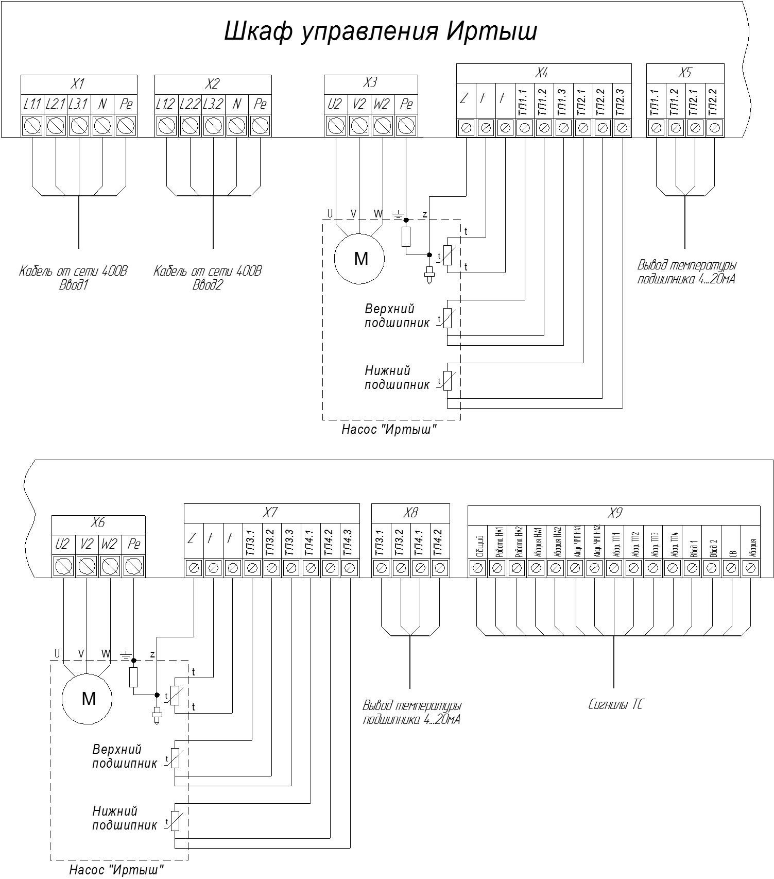

Рисунок 2
Таблица внешних подключений шкафа управления.
Таблица 9
Поз. | Контакт | Назначение вывода | Примечание
Х1 | "L1.1" | Ввод фазы А | 3ф,  380 В,  50 Гц  Ввод 1
Х1 | "L2.1" | Ввод фазы В | 3ф,  380 В,  50 Гц  Ввод 1
Х1 | "L3.1" | Ввод фазы С | 3ф,  380 В,  50 Гц  Ввод 1
Х1 | "N" | Ввод нейтрали | 3ф,  380 В,  50 Гц  Ввод 1
Х1 | "Pе" | Ввод шины заземления | 3ф,  380 В,  50 Гц  Ввод 1
Х2 | "L1.2" | Ввод фазы А | 3ф,  380 В,  50 Гц  Ввод 2
Х2 | "L2.2" | Ввод фазы В | 3ф,  380 В,  50 Гц  Ввод 2
Х2 | "L3.2" | Ввод фазы С | 3ф,  380 В,  50 Гц  Ввод 2
Х2 | "N" | Ввод нейтрали | 3ф,  380 В,  50 Гц  Ввод 2
Х2 | "Pе" | Ввод шины заземления | 3ф,  380 В,  50 Гц  Ввод 2
Х3 | "U1" | Подключение жилы кабеля U насоса 1
Х3 | "V1" | Подключение жилы кабеля V насоса 1
Х3 | "W1" | Подключение жилы кабеля W насоса 1
Х3 | "Pe" | Подключение жилы заземления насоса 1
Х4 | "Z" | Подключение вывода датчика влажности насоса 1
Х4 | "t" | Подключение 1-го вывода термодатчика насоса 1
Х4 | "t" | Подключение 2-го вывода термодатчика насоса 1
Х4 | "TП1.1" | Подключение датчика температуры первого подшипника вывод 1
Х4 | "TП1.2" | Подключение датчика температуры первого подшипника вывод 2
Х4 | "TП1.3" | Подключение датчика температуры первого подшипника вывод 3
Х4 | "TП2.1" | Подключение датчика температуры второго подшипника вывод 1
Х4 | "TП2.2" | Подключение датчика температуры второго подшипника вывод 2
Х4 | "TП2.3" | Подключение датчика температуры второго подшипника вывод 3 | 4…20мА
Х5 | "TП1.1" | Вывод температуры первого подшипника | 4…20мА
Х5 | "TП1.2" | Вывод температуры первого подшипника | 4…20мА
Х5 | "TП2.1" | Вывод температуры второго подшипника | 4…20мА
Х5 | "TП2.2" | Вывод температуры второго подшипника | 4…20мА
Х6 | "U2" | Подключение жилы кабеля U насоса 2
Х6 | "V2" | Подключение жилы кабеля V насоса 2
Х6 | "W2" | Подключение жилы кабеля W насоса 2
Х6 | "Pe" | Подключение жилы заземления насоса 2

Продолжение таблицы 9
Поз. | Контакт |  | Назначение вывода |  | Примечание
Х7 | "Z" |  | Подключение вывода датчика влажности насоса 1
Х7 | "t" |  | Подключение 1-го вывода термодатчика насоса 2
Х7 | "t" |  | Подключение 2-го вывода термодатчика насоса 2
Х7 | "TП3.1" |  | Подключение датчика температуры первого подшипника вывод 1 насоса 2
Х7 | "TП3.2" |  | Подключение датчика температуры первого подшипника вывод 2 насоса 2
Х7 | "TП3.3" |  | Подключение датчика температуры первого подшипника вывод 3 насоса 2
Х7 | "TП4.1" |  | Подключение датчика температуры второго подшипника вывод 1 насоса 2
Х7 | "TП4.2" |  | Подключение датчика температуры второго подшипника вывод 2 насоса 2
Х7 | "TП4.3" |  | Подключение датчика температуры второго подшипника вывод 3 насоса 2
Х8 | "TП1.1" |  | Вывод температуры первого подшипника |  | 4…20мА
Х8 | "TП1.2" |  | Вывод температуры первого подшипника |  | 4…20мА
Х8 | "TП2.1" |  | Вывод температуры второго подшипника |  | 4…20мА
Х8 | "TП2.2" |  | Вывод температуры второго подшипника |  | 4…20мА
Х9 | ТС | Общий |  | Общий вывод дискретных выходов | Максимальная нагрузка  230В, 2А
Х9 | ТС | Работа НА1 |  | Работа насоса 1 | Максимальная нагрузка  230В, 2А
Х9 | ТС | Работа НА2 |  | Работа насоса 2 | Максимальная нагрузка  230В, 2А
Х9 | ТС | Авария НА1 |  | Авария насоса 1 | Максимальная нагрузка  230В, 2А
Х9 | ТС | Авария НА2 |  | Авария насоса 2 | Максимальная нагрузка  230В, 2А
Х9 | ТС | Авария ЧРП НА1 |  | Авария на частотном преобразователе насоса 1 | Максимальная нагрузка  230В, 2А
Х9 | ТС | Авария ЧРП НА2 |  | Авария на частотном преобразователе насоса 2 | Максимальная нагрузка  230В, 2А
Х9 | ТС | Авария ТП1 |  | Авария температуры верхнего подшипника насоса 1 | Максимальная нагрузка  230В, 2А
Х9 | ТС | Авария ТП2 |  | Авария температуры нижнего подшипника насоса 1 | Максимальная нагрузка  230В, 2А
Х9 | ТС | Авария ТП3 |  | Авария температуры верхнего подшипника насоса 2 | Максимальная нагрузка  230В, 2А
Х9 | ТС | Авария ТП4 |  | Авария температуры нижнего подшипника насоса 2 | Максимальная нагрузка  230В, 2А
Х9 | ТС | Ввод 1 |  | Включен ввод 1 | Максимальная нагрузка  230В, 2А
Х9 | ТС | Ввод 2 |  | Включен ввод 2 | Максимальная нагрузка  230В, 2А
Х9 | ТС | СВ |  | Включен секционный выключатель | Максимальная нагрузка  230В, 2А
Х9 | ТС | Авария |  | Авария АВР | Максимальная нагрузка  230В, 2А

Приложение 2
Схема электрическая принципиальная

Приложение 3
Общий вид шкафа управления и габаритные размеры

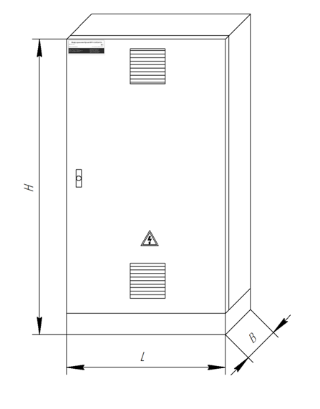

Рисунок 3

Габаритные размеры шкафа управления приведены в таблице 10.
Таблица 10
Наименование  Шкафа управления | H, мм | L, мм | B, мм
ШУ2-2.37.Ч2.7-32А | 2100 | 1200 | 600

